REPÚBLICA DOMINICANA
MINISTERIO DE EDUCACION
INSTITUTO NACIONAL DE BIENESTAR ESTUDIANTIL
“Año de la Consolidación de la Seguridad Alimentaria”

PLIEGO DE CONDICIONES ESPECÍFICAS PARA
COMPRA DE BIENES Y SERVICIOS

Procedimiento De Urgencia Para La Adquisición de Raciones Alimenticias Crudas para ser Distribuidas a los Centros Educativos Públicos de la Modalidad Urbano, Acorde con el Período de Emergencia por COVID 19; Llevada A Cabo Por El Instituto Nacional De Bienestar Estudiantil, Ministerio De Educación; Para Empresas De Cocina O Almacenes De Provisiones Instalados En El Territorio Nacional, No Adheridas Al Régimen De Zonas Francas.

Procedimiento de Urgencia (DPU)

(Referencia: INABIE-CCC-MAE-PEUR-2020-0004)

Santo Domingo, Distrito Nacional.
República Dominicana
Octubre de 2020.
Formulario del Proceso de Urgencia (Formato Editable)
Anexo 1
Referencia MOD-INABIE-11
INSTITUTO NACIONAL DE BIENESTAR ESTUDIANTIL
“Año de la Consolidación de la Seguridad Alimentaria”
Comité de Compras y Contrataciones del Instituto Nacional de Bienestar Estudiantil.

FORMULARIO DE INFORMACIÓN SOBRE EL OFERENTE

[El Oferente deberá completar este formulario de acuerdo con las instrucciones siguientes. No se aceptará ninguna alteración a este formulario ni se aceptarán sustitutos.]
Fecha: ___________________________
1. Nombre o Razón Social del Oferente: [indicar el nombre jurídico del Oferente]
2. Si se trata de una asociación temporal o Consorcio, nombre jurídico de cada miembro: [indicar el nombre jurídico de cada miembro del Consorcio]
3. RNC del Oferente: [indicar el número del Registro Nacional de Contribuyente]
4. RPE del Oferente: [indicar el número del Registro de Proveedores del Estado]
5. Domicilio legal del Oferente:
6. Información del Representante autorizado del Oferente:
Nombre: [indicar el nombre del representante autorizado]
Dirección: [indicar la dirección del representante autorizado]
Números de teléfono y fax: [indicar los números de teléfono y fax del representante autorizado]
Dirección de correo electrónico: [indicar la dirección de correo electrónico del representante autorizado]

****LA DIRECCION EN EL FORMULARIO DE INFOMACION DEL OFERENTE, DEBE DE SER LA DE LAS INTALACIONES, PLANTA FISICA O ALMACEN

Firma ____________________________________
Sello
(Persona o personas autorizadas a firmar en nombre del Oferente)
Anexo 2
Referencia: MOD-INABIE-01-2

INSTITUTO NACIONAL DE BIENESTAR ESTUDIANTIL
“Año de la Consolidación de la Seguridad Alimentaria”
Comité de Compras y Contrataciones del INABIE

FORMULARIO DE PRESENTACION DE OFERTAS

A los señores del: Instituto Nacional de Bienestar Estudiantil
Nosotros, los suscritos, declaramos
- Hemos examinado y no tenemos reservas a los Pliegos de Condiciones para la Licitación de referencia, incluyendo las siguientes adendas realizadas a los mismos ( Debe Incluir el nombre del Pliego de Condiciones Específicas junto a la referencia del proceso y las adendas que fueren realizadas): __________________________________________________________________________________________________________________________________________________________

- De conformidad con los Pliegos de Condiciones y según el plan de entrega especificado en el Programa de Suministros/Cronograma de Ejecución, nos comprometemos a suministrar los siguientes bienes y servicios conexos

____________________________________________________________________________
____________________________________________________________________________________________________________________________________________________________________________________________________________________________________
b.1 Que los municipios para los cuales estamos participando presentados en orden de interés serán los siguientes:

REGIONAL EDUCATIVA (MINERD) | PROVINCIA | DISTRITO EDUCATIVO | RACIONES

En caso de ser necesario puede utilizar un formulario adicional para completar su relación de Lotes.

- Nuestra oferta se mantendrá vigente hasta la suscripción del contrato, contado a partir de la fecha límite fijada para la presentación de ofertas, de conformidad con los Pliegos de Condiciones de la Licitación. Esta oferta nos obliga y podrá ser aceptada en cualquier momento hasta antes del término de dicho período.

- Si nuestra oferta es aceptada, nos comprometemos a obtener una garantía de fiel cumplimiento del Contrato, de conformidad con los Pliegos de Condiciones de la Licitación, por el importe del CUATRO POR CIENTO (4%) del monto total de la adjudicación, para asegurar el fiel cumplimiento del Contrato. (En caso de estar certificado como MIPYMES, la garantía será de UNO POR CIENTO (1%)

- Para esta licitación no somos partícipes en calidad de Oferentes en más de una Oferta, excepto en el caso de ofertas alternativas, de conformidad con los Pliegos de Condiciones de la Licitación.

- Nuestra firma, sus afiliadas o subsidiarias, incluyendo cualquier subcontratista o proveedor de cualquier parte del Contrato, no han sido declarados inelegibles por el Comprador para presentar ofertas.

- Entendemos que esta Oferta, junto con su aceptación por escrito que se encuentra incluida en la notificación de adjudicación, constituirán una obligación contractual, hasta la preparación y ejecución del Contrato formal.

- Entendemos que el Comprador no está obligado a aceptar la Oferta evaluada como la más baja ni ninguna otra de las Ofertas que reciba.

(Nombre y apellido) __________________________________________________en calidad de ____________________________________ debidamente autorizado para actuar en nombre y representación de (poner aquí nombre del Oferente)

Firma ____________________________________
Sello
(Persona o personas autorizadas a firmar en nombre del Oferente)

Anexo 3
Referencia MOD-INABIE-07-02
INSTITUTO NACIONAL DE BIENESTAR ESTUDIANTIL
Referencia MOD-INABIE-07-02
INSTITUTO NACIONAL DE BIENESTAR ESTUDIANTIL
“Año de la Consolidación de la Seguridad Alimentaria”
Comité de Compras y Contrataciones del INABIE
PDU 0004 Raciones Alimenticias Crudas
FORMULARIO DE CAPACIDAD INSTALADA

1. EDIFICACIONES
(Anexar Fotos)
1.1 Área de construcción: _____________________

1.2 Material de construcción de : Estructura___________

Techo_____________ Piso _______________

ventanas _________________

Protección de ventanas y puertas contra plagas: Si _____ No_____

1.2 Baño con lavamanos (cantidad)
________________

Area Preparación de kits de alimentos (m²): ___________________

Area almacenamiento de kits de alimentos (m²): _________________

2. VEHICULOS PARA LA DISTRIBUCION
(Anexar Fotos)

2.1 Cantidad de vehículos: _______________________

2.2 Modelo / año ____________________________

Tienen protección para los productos _____________SI ________________NO
__________________________________________

(Nombre y Firma del Agente Autorizado) (Fecha)

Sello de la empresa

EDIFICACIONES
(Anexar Fotos)

1.1 Área de construcción: (m²) _____________________

1.2 Material de construcción de : Estructura___________

Techo_____________ Piso _______________

ventanas _________________

Protección de ventanas y puertas contra plagas: Si _____ No_____

1.3 Baño con lavamanos (cantidad)
________________

1.4 Área Preparación de kits de alimentos (m²): ___________________

1.5 Área almacenamiento de kits de alimentos (m²): _________________

NOTA EXPLICATIVA

AL PRESENTAR LA OFERTA EN EL PORTAL TRANSACCIONAL, LAS OFERTAS DEBEN SER PRESENTADAS POR CADA PRODUCTO, INDICANDO LA CANTIDAD QUE OFERTA PARA CADA UNO.

ARTICULOS | UNIDADES
Arroz | Libras
Habichuelas Giritas | Libras
Pastas Alimenticias | Paquete 350 gr.
Sardinas en aceite vegetal | Lata 4 oz
Guineos maduros | Unidades
Aceite vegetal | Frasco 8 oz.
Huevos | Unidades

EJEMPLO:

SI SU OFERTA ES POR 1,000 RACIONES
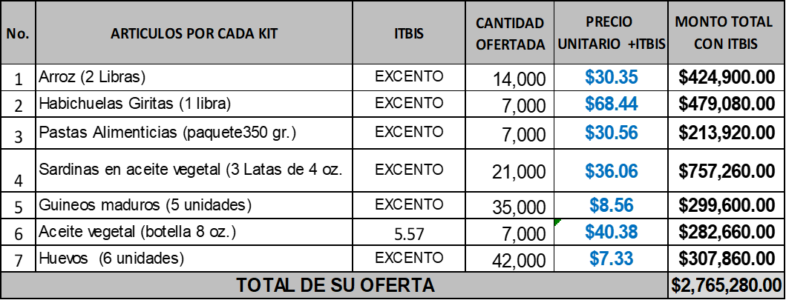

NOTA:

FAVOR VERIFICAR QUE LOS DATOS ESTEN CORRECTOS ANTES DE CARGAR SU OFERTA Y QUE SOLO EL ACEITE VEGETAL ESTA GRAVADO CON ITBIS DEL 16%

